Автор проекта: Кузнецова Мария Сергеевна, Ярославская область, г. Тутаев, учитель математики.
Предмет: математика
Класс: 5
Тема урока: «Сложение и вычитание десятичных дробей»
Тип урока: урок изучения нового материала
Цель урока:
Предметные: научить учащихся складывать десятичные дроби, развивать навыки решения текстовых задач, содержащих десятичные дроби, арифметическим способом.
Личностные: развивать интерес к изучению темы и мотивировать желание применить приобретенные знания и умения.
Метапредметные: развивать понимание сущности алгоритмических предписаний и умение действовать в соответствии с предложенным алгоритмом.
Планируемые результаты: учащийся научится складывать и вычитать десятичные дроби, разовьет навыки решения текстовых задач, содержащих десятичные дроби, арифметическим способом.
Этап урока | Изображение на ИД | Деятельность учителя | Деятельность ученика
Организационный этап | 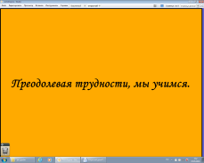 | Приветствует учеников, проверят наличие учебных принадлежностей | Приветствуют учителя, проверяют готовность к уроку
Актуализация знаний | 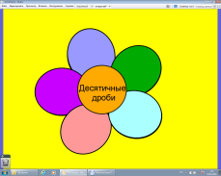  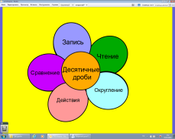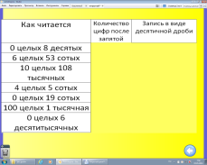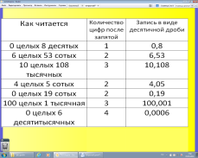  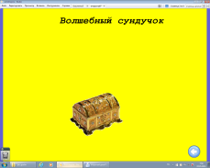  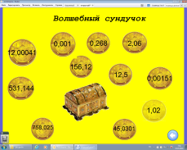  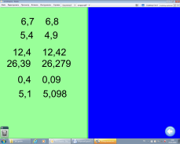  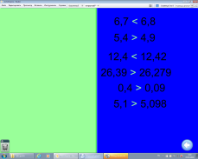  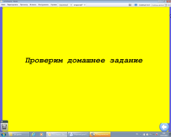  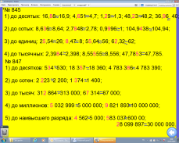 | Учитель просит учеников вспомнить о десятичных дробях, что они могут выполнять с ними | Отвечают.  На ИД высвечиваются задания на сравнение, округление, запись, чтение десятичных дробей
Мотивация учебной деятельности. |  | Учитель предлагает ученикам прочитать задачу и ответить на вопросы, которые приведут к необходимости изучить сложение и вычитание дробей.
 |  | «На классный огонек, посвященный 8 марта, родители решили купить к столу конфет. Но постольку, поскольку мальчиков в классе значительно больше, да и что скрывать, они прожорливее девочек, мальчикам запланировали купить 4,52 кг конфет, а девочкам 2,3 кг. Ваша задача посчитать, сколько всего кг конфет нужно купить. И на сколько кг девочки получат меньше конфет, чем мальчишки?» | Читают задачу
 |  | Стратегия РКМЧП «Волшебные цепочки» (цепочка вопросов)  Какой праздник был в классе?  Кто купил угощение к празднику?  Что купили родители к празднику?  Для кого купили родители конфеты?  Сколько килограмм конфет купили для девочек? Для мальчиков?  Для кого больше купили конфет?  Почему для мальчиков купили больше конфет?  Сколько всего купили конфет? | Отвечают
Постановка цели и задачи урока. |  | Продолжает беседовать с учениками по тексту задачи.  Что нужно сделать, чтобы узнать, сколько всего кг конфет нужно купить?  - Что нужно сделать, чтобы узнать, на сколько кг конфет мальчики получат больше, чем девочки?  -Знаем, что сделать, но не знаем как.  -А хотели бы научиться?  − Итак, помогите сформулировать цель сегодняшнего урока | Сложить дроби  Вычесть дроби  Приходят к выводу, что из-за недостатка знаний не могут решить задачу  Да  выяснить, как складываются и вычитаются десятичные дроби
Изучение нового материала | 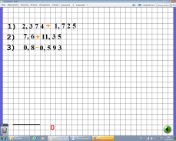 | Объясняет алгоритм сложения и вычитания десятичных дробей | Слушают внимательно, запоминают, записывают
Первичное закрепление нового материала | 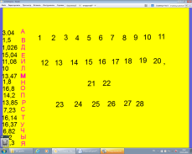  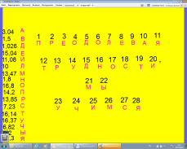  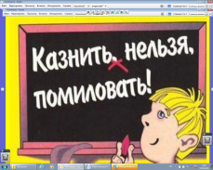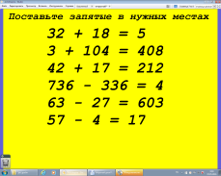 |  | У доски решают по одному примеру с проговариванием
Рефлексия учебной деятельности |  | Предлагает ученикам заполнить лист самооценки  Утверждения Поставь знак «+» или «?»  1) Тема урока мне понятна.  2) Я достиг цели урока.  3) Я умею складывать и вычитать дроби.  4) Мне необходимо поработать над… перечисли темы для доработки на обратной стороне | Заполняют таблицу
Информация по домашнему заданию |  | Записывает дом.задание, объясняет непонятные моменты | Записывают в дневник дом.задание, спрашивают

